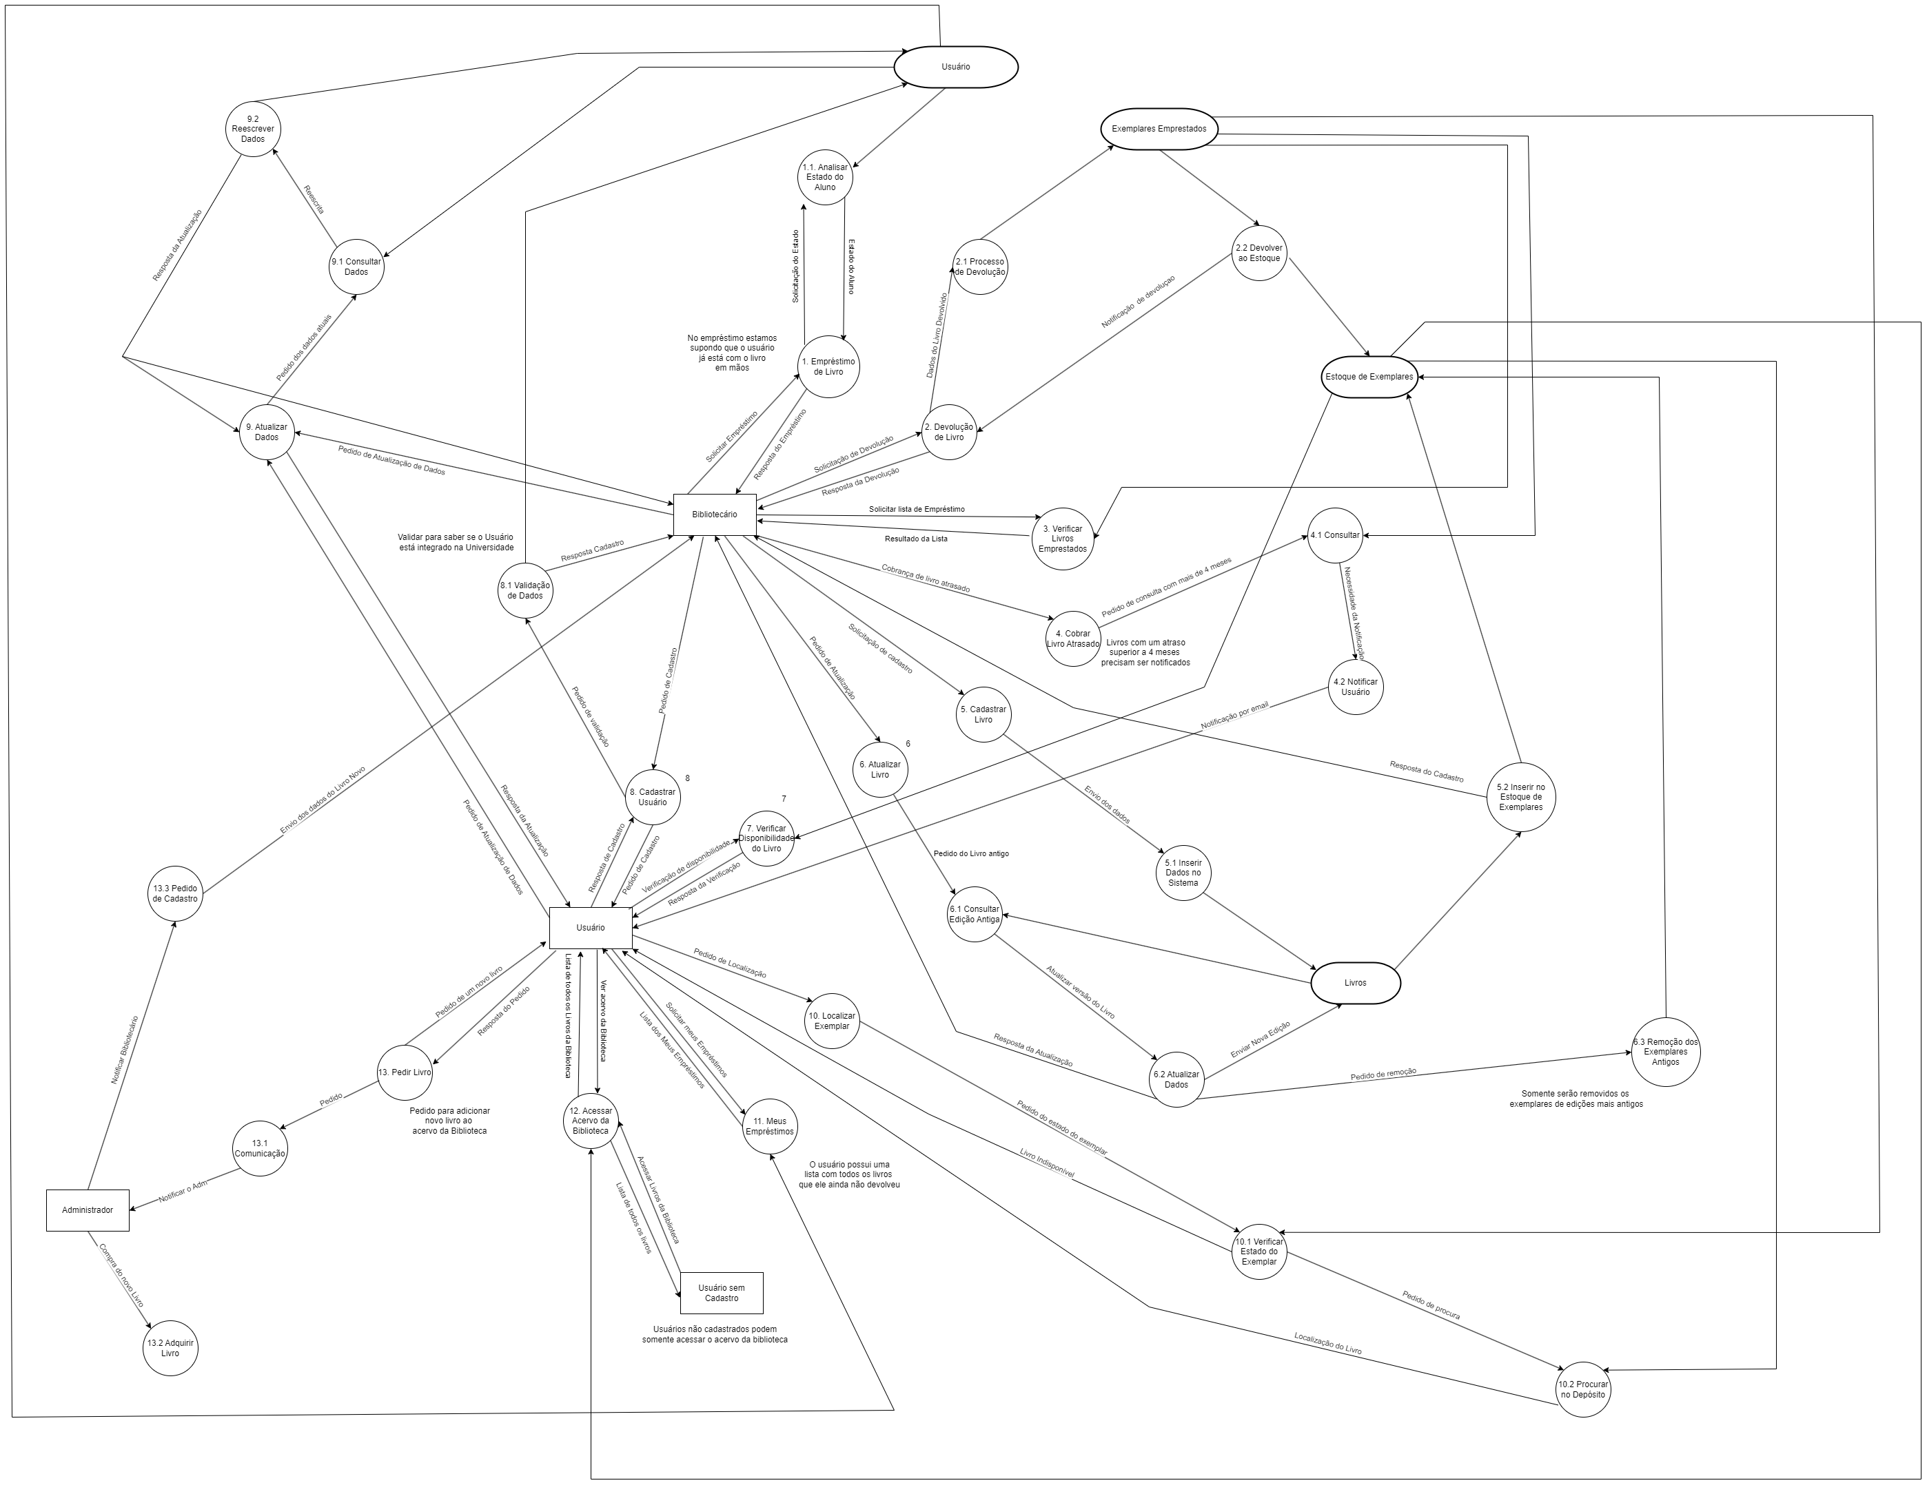

Grupo: Fabiano de Sousa Lima, João Pedro Evangelista de Carvalho, Lucas Alfeu da Silva Oliveira, Rafael da Silveira Abreu Jorge

Observação: caso a imagem esteja com dificuldade na visualização os links abaixo permitem baixar arquivos que contém o DFD.

Link arquivo HTML: <https://drive.google.com/file/d/1BasixzPPoj90Y27ccvLfpkyomvR9b9-T/view?usp=sharing>

Link imagem PNG: <https://drive.google.com/file/d/1xPUd7R07s7TlenRyQC8-iXS-Cp9INnus/view?usp=sharing>

Link imagem em SVG: https://drive.google.com/file/d/1YUdzR2aWsGhtOXsEwU5JN2Df4lLBa3mm/view?usp=sharing